Titre du projet : Identification interactive de systèmes linéaires avec SysQuake

No du projet : -

Titre du document : Mode d’emploi
Fichier : 0000.doc

Partenaires : Ecole d’Ingénieurs du canton de Vaud (EIVD)

Début du projet : 09.2003
Fin du projet : -

Nom, Prénom Date Signature
Ecrit par : Castoldi Serge 28 octobre 2003 SCD
.…………………… ….……………….. ……………………
Distribué à : .…………………… ….……………….. ……………………
.…………………… ….……………….. ……………………
Lu et approuvé par : .…………………… ….……………….. ……………………
.…………………… ….……………….. ……………………

Sommaire

1 But du document 3
2 Documents de référence 3
3 Définitions / Abréviations 3
4 Introduction 4
5 Utilisation basique 4
5.1 Quick start 4
5.2 Apparence 5
5.3 Modèles à disposition 6
5.4 Identification temporelle 6
5.5 Identification fréquentielle 7
6 Utilisation avancée 7
6.1 Figures 7
6.1.1 Contrôle des figures 7
6.1.2 Graphiques 8
6.2 Menu « settings » 8
6.3 Points particuliers 10
7 SysQuake 11
7.1 Menus 11
7.2 Paramètres 11
8 Remarques / commentaires 11

But du document
Ce document explique l’utilisation du programme SysQuake d’aide à l’identification.

Documents de référence
0000.doc le fichier Word du présent document

Ce document s’applique à la version 1.02 du programme trouvable sous :
S:\Regulation\Outils\identification_SysQuake
Il a été développé avec la version 2.5 de SysQuake, puis mis à jour pour la version 2.6.

Définitions / Abréviations
SQ-file: « Programme » (source) SysQuake, l’équivalent d’un fichier .m pour MATLAB
MAT-file Fichier binaire contenant des variables. C’est un format natif de MATLAB qui permet de sauver ou de récupérer des variables du workspace.
SBPA Suite Binaire Pseudo-Aléatoire : signal d’excitation à contenu fréquentiel riche.

Introduction
Pour asservir un système, il est utile de connaître ses propriétés. On dit qu’on procède à l’identification du système lorsqu’on essaie de les déterminer.
Pour un système linéaire (notre cas), nous pouvons définir ses propriétés à travers une fonction de transfert. Une fois cette dernière connue (ou tout du moins approximée), on peut alors passer à la suite, la synthèse du régulateur.
Le but du programme SysQuake présenté ici est précisément d’aider à l’identification du système.

Utilisation basique

Quick start
Sommairement, voici les différents éléments nécessaires à une utilisation rapide :
- Enregistrer la réponse du système depuis RTPWatch. L’exporter dans un fichier .dat.
- Le programme d’identification se trouve dans :
S:\Regulation\Outils\identification_SysQuake\
L’ouvrir avec SysQuake. (menu démarrer > programmes > automatique). Mettre SysQuake en plein écran sinon il n’y a pas suffisamment de place pour l’affichage de tous les contrôles des différents modèles.
- Dans le menu Settings, choisir « charger données » et ouvrir le fichier créé au point 1.
- Choisir le type de système à identifier à l’aide des boutons radio.
- Changer les paramètres et faire « coller » les courbes :
  - On peut modifier chaque paramètre en pressant le bouton qui porte son nom ou en bougeant le slider s’il en a un.
  - Les numérateurs ou dénominateurs s’entrent directement avec leur polynôme(s) entre crochets. Les différents coefficients sont séparés par un espace ou une virgule. On peut en mettre plusieurs. Ex = ‘[0.1 1] [0.2,1]’ (avec les apostrophes) pour 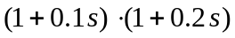
  - Le « fit » en dessus de chaque graphique indique la qualité du modèle. Une petite valeur indique un modèle qui concorde bien avec la mesure.
  - On peut procéder à une identification temporelle (figure en bas à gauche) ou fréquentielle (figures de droite).
  - Les courbes concernant la mesure effectuée sont en bleu. Celles du modèle donné par les paramètres choisis par l’utilisateur sont en magenta.

Apparence
Une fois les données chargées (point 3, §5.1 supra), la fenêtre se présente comme suit :
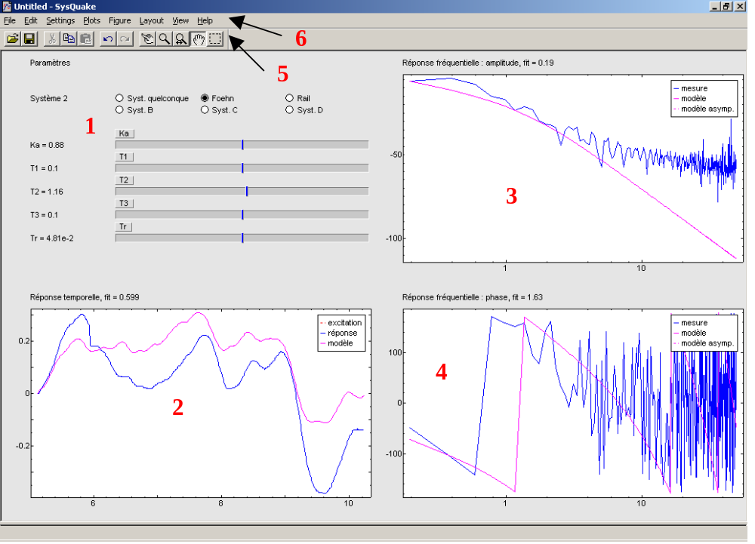
Figure 1 – apparence de la fenêtre principale
Les éléments principaux sont les suivants :
- Paramètres : c’est ici que se choisit le système à identifier et qu’on modifie ses paramètres (voir §5.3 infra).
- Traces temporelles (excitation, réponse mesurée et celle du modèle)
- Bode d’amplitude (mesure et modèle)
- Bode de phase (mesure et modèle)
- Barre d’outils de SysQuake. Permet notamment : undo, zoom,…
- Barre de menu. Notamment, le menu « Settings » permet le chargement, la sauvegarde ou la manipulation de données, ainsi que spécification des courbes visibles sur les graphes.

Modèles à disposition
Les modèles à disposition sont au nombre de 6 :
No modèle | Système | Fonction de transfert
1. | Système quelconque | 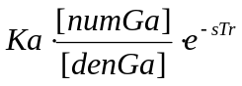
2. | Foehn | 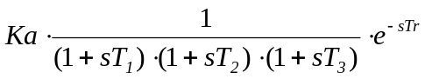
3. | Rail | 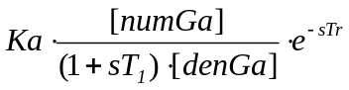
4. | Système B | 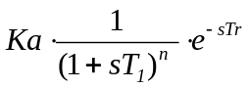
5. | Système C | 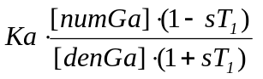
6. | Système D | 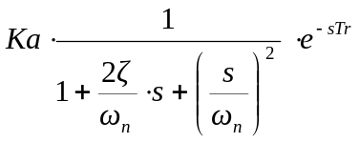
7. | Système résonnant anti-résonnant | 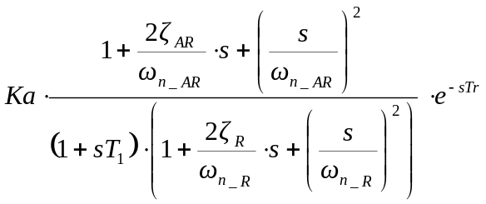

Identification temporelle
Après avoir enregistré la réponse temporelle du système, on peut directement procéder à son identification temporelle, c’est-à-dire modifier les paramètres du système jusqu’à obtenir un réponse du modèle « collant » bien à la mesure (figure 2).
On peut notamment :
- Enlever les offset des réponses dans le cas par exemple où la réponse mesurée en comporterait un (settings > enlever offset réponses).
- Ne pas afficher l’excitation du système si elle alourdit la figure (settings > signal temporel (excitation)).

Identification fréquentielle
Dans le cas où le système à identifier à été excité avec un signal suffisamment riche en fréquences (SBPA par exemple), on peut procéder à une identification fréquentielle, à nouveau en essayant de faire coller mesure et modèle (figures 3 et 4).
Pour ce type d’identification, il faut enregistrer la réponse du système en régime permanent (car la réponse du modèle qu’on utilise afin d’approcher est sa réponse harmonique, donc en régime permanent). Pour ce faire, on excite généralement le système avec 2 SBPA identiques d’affilée. On ne travaille ensuite que sur la 2ème moitié. C’est précisément à cela qu’est destiné le menu settings > 2ème moitié des pts seul.

Utilisation avancée

Figures
Par défaut, la fenêtre apparaît avec 4 figures, comme à la Figure 1.
On peut changer leur ordre ou disposition par les menus « plots » et « layout ».

Contrôle des figures
- Le menu contextuel sur chaque figure permet notamment :
- D’enlever la figure ou d’en mettre une autre avec le sous-menu « plots »
- De contrôler les composantes de la figure par le sous-menu « options »
- D’afficher une grille horizontale ou verticale à travers le sous-menu « grid »
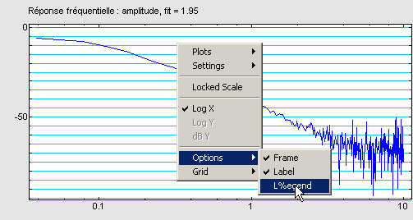
Figure 2 – affichage des différents composants de la figure

Graphiques
Il y a la possibilité d’afficher les graphiques suivants :
- Réponse temporelle | Affiché par défaut
- Réponse fréquentielle, amplitude et phase (2 graphiques) | Affiché par défaut.
- fft (signaux) : amplitude et phase (2 graphiques) | Fft des signaux. On peut par exemple se convaincre du contenu fréquentiel quasi-nul d’un saut consigne ou encore de la richesse d’une SBPA. Ces 2 graphiques ne sont pas affichés par défaut. On peut les afficher en suivant les explication du §6.1 supra.

Menu « settings »
Ce menu inclut toutes les actions définies dans la SQ-file. Il inclut :
- charger données de l'enregistreur | Charge fichier .dat créé par RTPWatch
- émuler chargement | Idem, mais avec des données prédéfinies. A utiliser pour se familiariser avec l’identification
- charger param. Modèle | Charge les paramètres d’un modèle enregistré sur disque.
- sauver param. Modèle | Sauvegarde des paramètres d’un modèle enregistré sur disque.
- exporter signaux temp. | Exporte les signaux temporels dans un MAT-file (1) et un fichier ASCII (2)
- exporter rép. fréq. | Exporte les données des graphes des réponses fréquentielles dans un MAT-file (1) et un fichier ASCII (2)
- exporter FFT signaux | Exporte les données des graphes des fft des signaux) dans un MAT-file (1) et un fichier ASCII (2)
- enlever offset réponses | permet d’enlever le décalage vertical pour une identification dans le domaine temps
- 2ème moitié des pts seul. | permet de n’effectuer les calculs qu’avec la 2ème moitié de pts. On peut ainsi faire une identification dans le domaine fréquentiel avec la réponse qui a atteint son régime permanent. Il faut alors avoir excité le processus à identifier avec un signal répété 2 fois identiquement.
- Identification temporelle | Permet d’afficher ou non les courbes utiles à une identification temporelle
- signal temporel (excitation) | Permet de choisir s’il faut afficher la courbe dans le graphe correspondant
- signal temporel (mesure) | Idem
- signal temporel (modèle) | Idem
- Identification fréquentielle | Permet d’afficher ou non les courbes utiles à une identification fréquentielle
- réponse fréq. (mesure) | Permet de choisir s’il faut afficher la courbe dans le graphe correspondant
- réponse fréq. (modèle) | Idem
- réponse fréq. asympt. (modèle) | Idem
- FFT excitation | Idem
- FFT réponse mesurée | Idem
- FFT réponse calculée | Idem
(1) La version 2.5 de SysQuake ne permet pas d’exporter les figures correctement. A cette fin, on peut procéder de la manière suivante :
- exporter les données de la figure souhaitée dans un MAT-file
- ouvrir le fichier dans MATLAB. A cet effet, utiliser le script MATLAB « import_figure.m » disponibles sous
S:\Regulation\Outils\identification_SysQuake
- Une fois le fichier ouvert, le graphe est retracé, et il est également sauvegardé sur le disque en tant qu’image .wmf et .eps.
(2) Format du fichier : cf. doc de programmation « identification v1_01 doc.doc »

Points particuliers
- Pour une identification fréquentielle, enregistrer la réponse du système à un double SBPA avec un nombre de points égal à une puissance de 2 (requis par la fft appliquée au signaux )
- Le calcul de la réponse temporelle du modèle est effectué d’après la période d’échantillonnage des signaux mesurés.
Des constantes de temps du modèle trop petites par rapport aux signaux enregistrés donneront donc une réponse calculée fausse.
- De même, un système d’ordre élevé ou/et avec de grandes constantes de temps peut donner des problèmes de convergence de calcul et aboutir à un système apparemment instable.
- L’exportation d’images n’est pas au point dans la version 2.5 de SysQuake. C’est pourquoi il faut procéder soit à une capture d’écran, soir à l’exportation des points du graphe et au traçage dans MATLAB.
Pour ce faire, choisir le menu « exporter <les signaux voulus> », et charger le fichier .mat exporté dans MATLAB à l’aide du script « import_figure.m ». Ce script charge les données des courbes, affiche la figure et la sauve en formats graphiques .wmf et .eps.
Lors de l’exportation des données d’un graphe, seules les courbes affichées seront exportées.
- Dans le cas d’un système impropre les bodes seront tracés, mais pas la réponse temporelle.

SysQuake

Menus
Les différents menus offerts par l’application sont :
- File | Propre à SysQuake – gestion des SQ-files
- Edit | Propre à SysQuake – Options d’édition et réglages préférences de SysQuake
- Settings | Propre au « programme ». Le menu « Settings » inclut tous les éléments définis dans la SQ-file. Les items de ce menus sont décrit plus loin en détail
- Plot | Propre au « programme » - permet d’afficher/enlever des figures
- Figure | Propre à SysQuake – permet de manipuler les figures
- layout | Propre à SysQuake – permet de changer la disposition des figures
- View | Propre à SysQuake – permet d’afficher/enlever les composants de l’environnement de SysQuake
- help | Propre à SysQuake – aide de SysQuake, mais aussi de la SQ-file le cas échéant

Paramètres
Les librairies nécessaires au fonctionnement du programme d’identification se trouvent dans :
S:\Regulation\Outils\identification_SysQuake\mylib\
Ce chemin a été rajouté au path de SysQuake par :
Edit > preferences > set SQ file path

Remarques / commentaires
Les remarques, commentaires ou souhaits de la part des utilisateurs sont les bienvenus et peuvent être envoyé directement à iai@eivd.ch avec comme sujet "identification sysquake".

